ANEXO 11. PLANTILLA DE EJECUCIÓN DE SESIÓN PARA DOCENTES

TÍTULO DE LA SESIÓN DE APRENDIZAJE: "Elaboración de un producto saludable utilizando romero del biohuerto escolar para mejorar la alimentación y bienestar digestivo de los estudiantes y sea económico, empleando la metodología desing thinking."

- DATOS GENERALES:

Institución educativa: SAN JOSE OBRERO

Área: EDUCACIÓN PARA EL TRABAJO Grado y Sección: 4TO “B”

Cantidad de estudiantes: 18 Fecha:21 DE OCTUBRE

Docente: JUANA ROCIO CARRIÓN TATAJE

- PLANIFICACIÓN DE LA SESIÓN:
DATOS INFORMATIVOS
INICIO;
saberes previos
Conflicto cognitivo
La situación problemática
Tema
Criterios de evaluación
DESARROLLO
Trabajan en equipo las actividades
CIERRE
Metacognición

- EJECUCIÓN Y REFLEXIÓN DE LA SESIÓN:

Fotografías del INICIO de la SESIÓN | 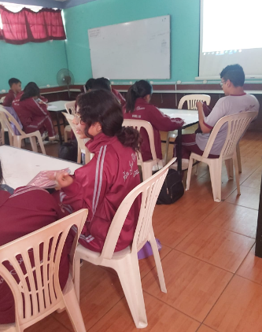  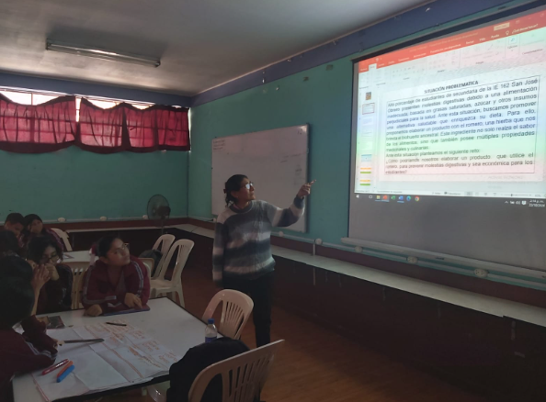
Reflexión: El tema de esta clase Elaboración de un producto saludable utilizando el romero del biohuerto ancestral, cuyo propósito es que los estudiantes definen el problema, generan alternativas de solución creativas para elaborar un producto para la venta con el romero, hierba que nos brinda el biohuerto ancestral. Se mostró dos imágenes una de comida saludable y otra de comida chatarra, se planteó la problemática y el reto, Alto porcentaje de estudiantes de secundaria de la IE 162 San José Obrero presentan molestias digestivas debido a una alimentación inadecuada, basada en grasas saturadas, azúcar y otros insumos perjudiciales para la salud. Ante esta situación, buscamos promover una alternativa saludable que enriquezca su dieta. Para ello, proponemos elaborar un producto con el romero, una hierba que nos brinda el biohuerto ancestral. Este ingrediente no solo realza el sabor de los alimentos, sino que también posee múltiples propiedades medicinales y culinarias.
"Ante esta situación, queremos promover una alternativa saludable que enriquezca nuestra dieta. Tenemos un recurso valioso: el romero, que crece en nuestro biohuerto ancestral. Este ingrediente no solo mejora el sabor de los alimentos, sino que también tiene propiedades medicinales que podrían ayudarnos a prevenir problemas digestivos.
Ante esta situación planteamos el siguiente reto:
¿Cómo podríamos nosotros crear una opción alimenticia atractiva y saludable que use el romero, para prevenir molestias digestivas y sea económica para los estudiantes?
se hicieron preguntas como ¿De qué trata la imagen mostrada?
¿De qué trata la situación presentada y cómo podemos ayudar a resolverla? Los estudiantes participaron respondiendo a las preguntas.
Los estudiantes serán evaluados mediante:
• Observación
• Presentaciones orales:
- Organiza información técnica mapa de empatía.
- Define problema técnica punto de vista
- Formula pregunta ¿Cómo podríamos nosotros…?
- Aplica técnica lluvia de ideas
- Selecciona idea bajo ciertos criterios
- Presenta idea ganadora

Fotografías del DESARROLLO de la SESIÓN | 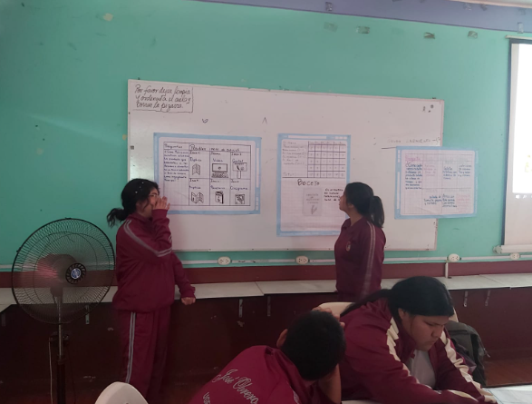  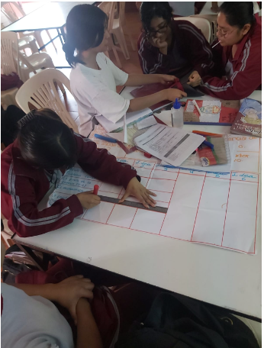  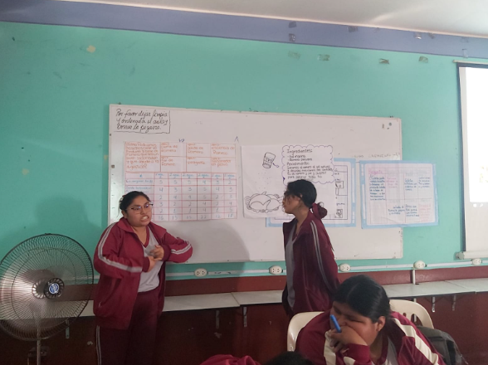
Reflexión: Los estudiantes Trabajan en equipo la fase idear de la metodología desing thinking respetando las opiniones de sus compañeros para luego exponer su trabajo.

Fotografías del CIERRE de la SESIÓN | 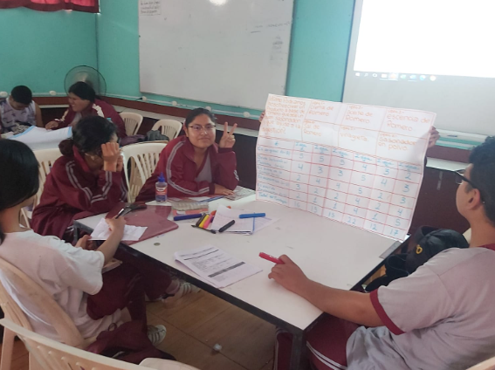  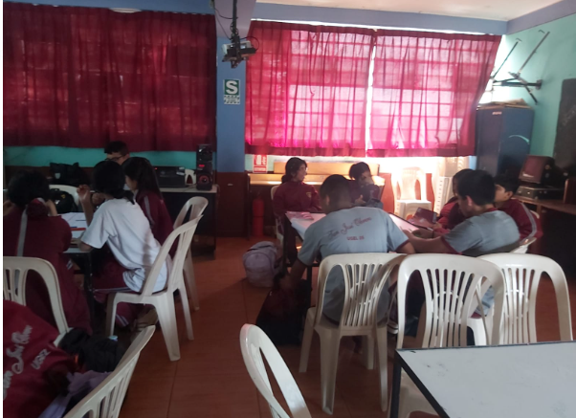
Reflexión: Cada estudiante expone sus conclusiones y se pide punto de vista de sus compañeros.
El docente evalúa a través de una ficha práctica.
Se realiza la METACOGNICIÓN: ¿Qué hemos aprendido hoy? ¿Cómo lo aprendimos? ¿Para qué nos sirve?
El docente refuerza el tema ante las dificultades que hubiera existido

